Украсим планету цветами!
Цель проекта: прививать детям любовь к природе, беречь ее, трудиться и уважать труд других
Нашим малышам очень нравится ухаживать за растениями. Любят поливать комнатные цветы, протирать листочки. С удовольствием ребята вырастили «витамины» на подоконнике. И решили мы украсить нашу планету цветами. Конечно, «планета» для наших малышей это территория детского сада. У каждой группы есть свой «участок» планеты. Вот и мы решили не остаться в стороне и внести свой вклад в это замечательное дело.
Мы посеем семена ….
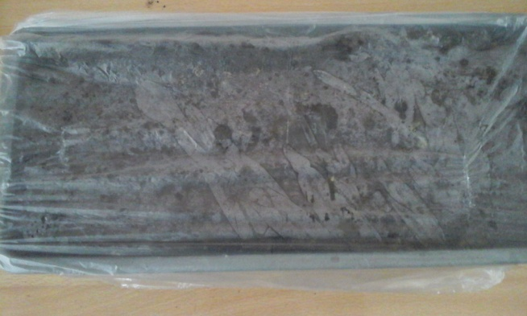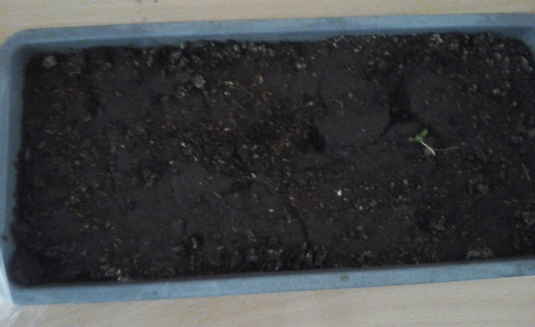
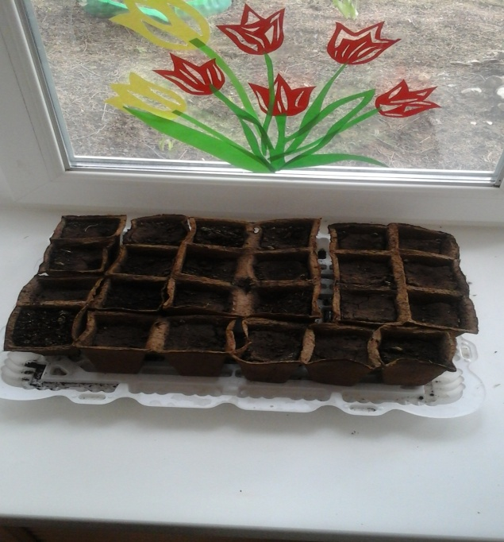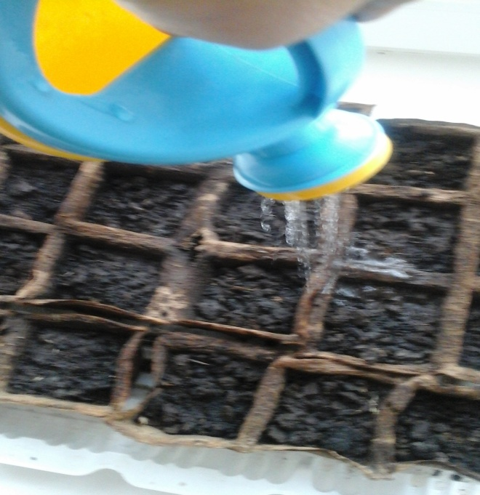

Тут рассада вся взошла….
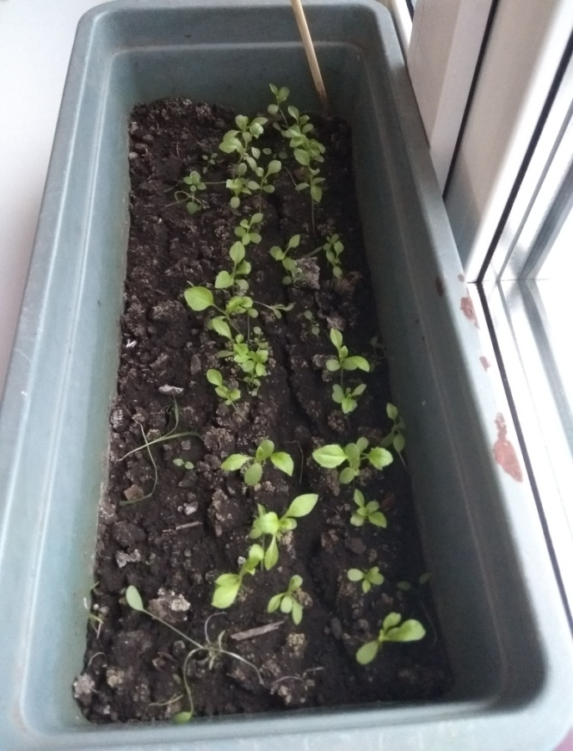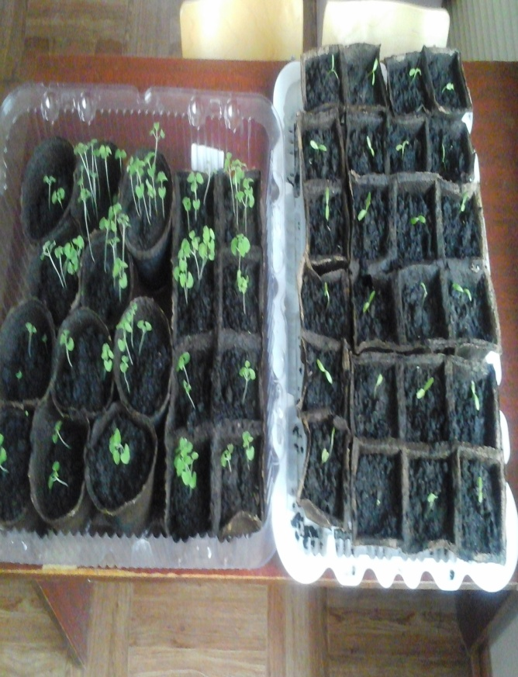

А когда мы в сад придем,
Украшать весь мир пойдем!!!!!

